Exercice 1



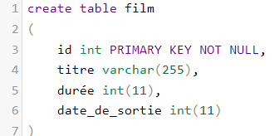

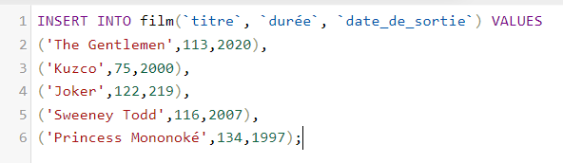

[UPDATE](http://localhost/phpmyadmin/url.php?url=https://dev.mysql.com/doc/refman/8.0/en/update.html) `film` [SET](http://localhost/phpmyadmin/url.php?url=https://dev.mysql.com/doc/refman/8.0/en/set.html) `date_de_sortie` = '2019' WHERE `film`.`id` = 4;



Exercice 2

1 –

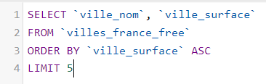

2 –

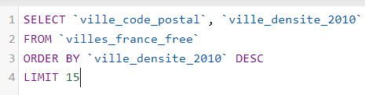

3 –

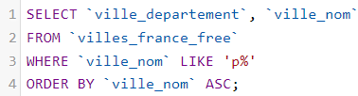

4 –

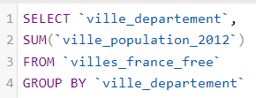

5 –

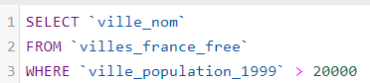

6 –



7 –

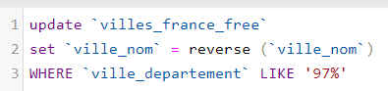

8 –

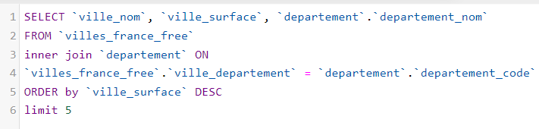

9 –

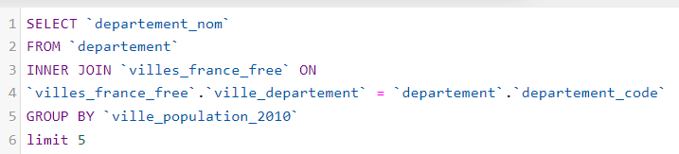

Exercice 3



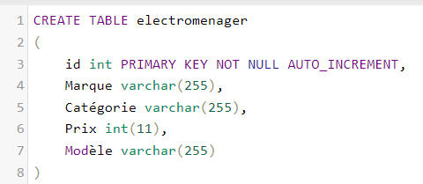

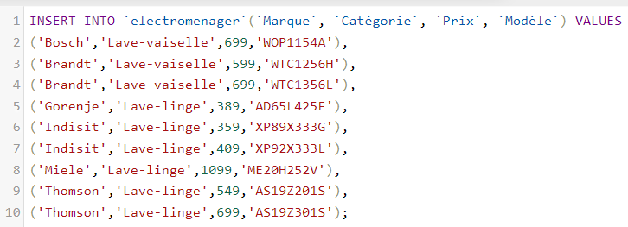

1 -

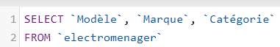

2 -

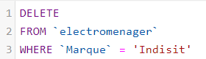

J’ai fait une typo dans la création de ma base de donnée, oups

3 –

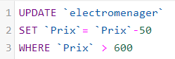

Exercice 4

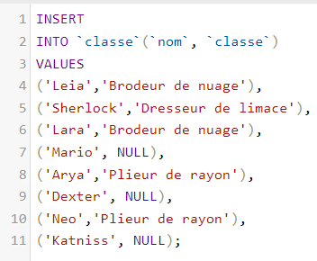

1 -

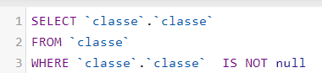

2 –



3-

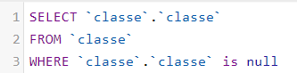

Exercice 5